Análisis detallado de la máquina con mapp Cockpit de B&R
Herramienta fácil de usar para el despliegue y el diagnóstico
mapp Cockpit de B&R es una herramienta avanzada y fácil de usar para la puesta en marcha y la resolución de problemas de las máquinas. Basado en la tecnología web estándar y en la comunicación OPC UA, está lista para ser usada con sólo pulsar un botón, sin necesidad de programación adicional.
La información se intercambia entre mapp Cockpit y el proyecto de automatización a través del protocolo de comunicación del proveedor-agnóstico OPC UA, y se muestra en una interfaz de usuario basada en la web. Como resultado, la realización de diagnósticos con mapp Cockpit y un sistema de automatización B&R no sólo es extremadamente flexible, sino que también cumple con un estándar establecido.
Fácil integración en cualquier aplicación
Los ejes y grupos de ejes, por ejemplo, pueden ser controlados directamente en el cuadro de mandos de mapp Cockpit, claramente organizado. Los comandos para los componentes, que de otro modo están disponibles como bloques de funciones, se ejecutan fácilmente con tan solo pulsar un botón. La forma en que reaccionan los componentes puede observarse entonces en tiempo real en la ventana de Vigilancia, donde se muestran todos los valores relevantes en forma gráfica. Por lo tanto, el usuario dispone de todo lo que necesita sin tener que instalar ninguna herramienta adicional.

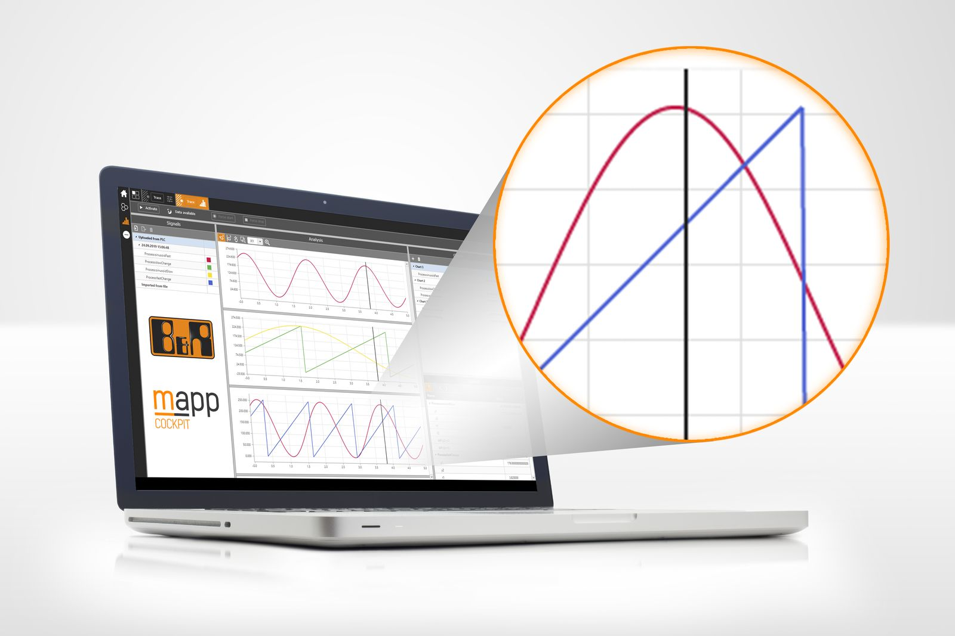
Como se basa en tecnologías estándar, mapp Cockpit de B&R es fácil de integrar en cualquier aplicación.

Acerca de B&R
B&R, empresa perteneciente al Grupo ABB y con sede en Austria, es líder mundial en automatización industrial. B&R combina tecnología de vanguardia con ingeniería avanzada para proporcionar a usuarios de todos los sectores soluciones completas para la automatización de máquinas y fábricas, Motion Control, HMI y tecnología de seguridad integrada. El catálogo de productos se completa con estándares de comunicación de IoT industrial que incluyen OPC UA, POWERLINK y openSAFETY. Gracias a su única herramienta de software Automation Studio, B&R redefine constantemente el futuro de la ingeniería de automatización. El espíritu innovador que mantiene a B&R a la vanguardia de la automatización industrial está impulsado por el compromiso de simplificar los procesos y superar las expectativas de los clientes.Para más información, visite www.br-automation.com.
Para más información, visite www.br-automation.com.

